**Colegiul Național ” Bethlen Gábor”**

**Magazin de pescuit**

Bază de date

**Profesor coordonator: Elev:Kerekes Fischer Szabolcs**

**Szilágyi Róbert Clasa a XII- a A.**

**2011**

**Documentație**

Proiectul este o simmulare de un magazin de pescuit pentru cei care se arată interesați de acest sport.

Proiectul făcut în Visual FoxPro 6.0 este alcătuit din șase formmuri, trei tabele, un raport, două programe si un meniu.

Programul este alcătuit din două părți: cel a al clientului si cel al administratorului.

**Partea administrativă**

Partea administrativă la rândul ei este alcătuită din două părți: stergerea și inserarea.

Ștergerea

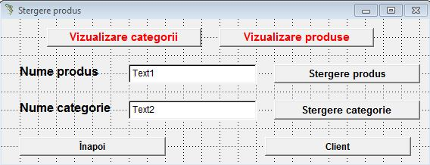

De pe această pagină ne putem întoarce la paginea clientului sau la paginea de logare: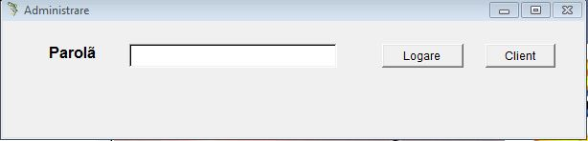

Inserarea

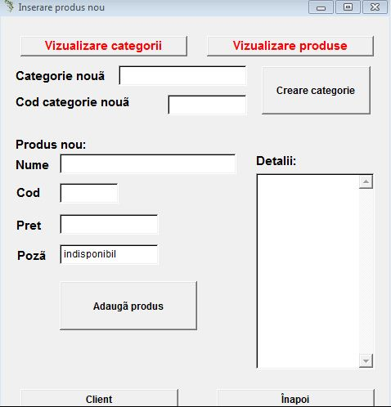

La fel ca și pe pagina de ștergere si pe pagina de inserare ave butoanele de întoarcere la logare sau întoarcere pe pagina clientului.

**Partea clientului**

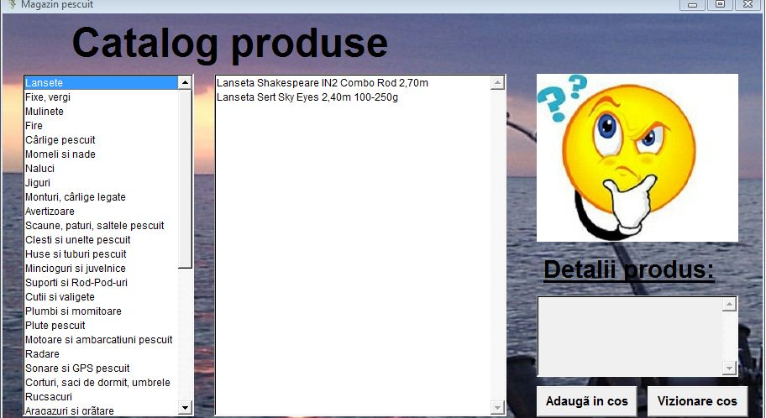

Pe această pagină clientul poate afla detali despre produsul căutat și după găsirea produsului cu ajutorul butonului *adaugă în coș.* După realizarea cumpărăturilor clientul poate viziona coșul cu ajutorul butonului *vizionarea coșului* . Apăsând pe butonul *vizionarea coșului* 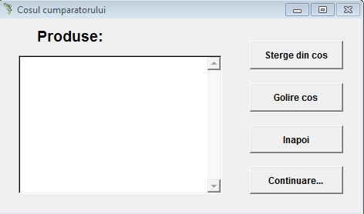

poate să se uite la produsele cumpărate, poate să selecteze produsele ștergândule pe acelea care nu îs de folos sau chiar dacă dorește să golească coșul. În cazul în care clientul este mulțumit de lucrurile cumpărate poate finaliza cumpărăturile apăsând butonul *continuare...* după care va apărea o nouă foaie:

